Číslice, mäkčeň, dĺžeň 2.EA

# Ako sa píšu číslice?

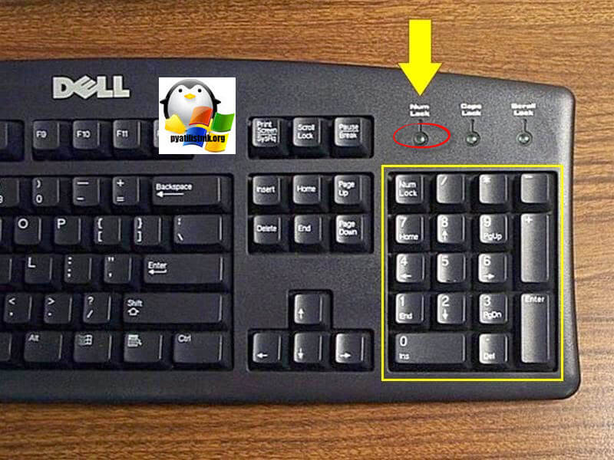Na klávesnici existujú dva spôsoby písania číslic:

1. **na numerickej klávesnici vpravo**

* číslice píšeme pravou rukou
* dôležité je mať zapnutú numerickú klávesnicu, klávesom **Num Lock**
* na klávesnici sa rozsvieti kontrolka
* na notebooku sa taktiež rozsvieti kontrolka

1. **na číselnom rade na klávesnici**

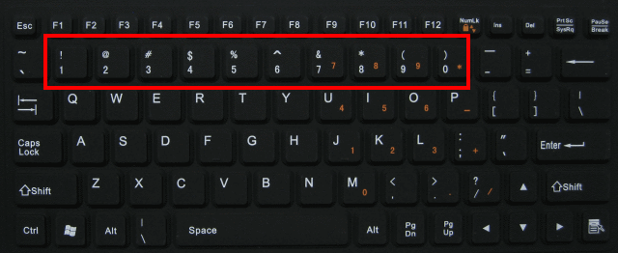

* píšeme ich pomocou pravého a ľavého preraďovača ( čiže klávesu SHIFT)
* na písanie sa používa bežný desaťprstový prstoklad
* **ľavým preraďovačom** číslice:
  + - pravým prstenníkom **0**
    - pravým prostredníkom **9**
    - pravým ukazovákom **8,7**
* **pravým preraďovačom** číslice:
  + - ľavým malíčkom **1,2**
    - ľavým prstenníkom **3**
    - ľavým prostredníkom **4**
    - ľavým ukazovákom **5,6**

# Mäkčeň, dĺžeň, otáznik a výkričník

Na klávesnici nájdeme okrem písmen aj rôzne iné znaky napríklad: ! , ? . § ) ( / a ďalšie. Na mnohých klávesniciach nájdeme na jednom klávese hneď 4 rôzne znaky. Ktoré teda platia pre nás? **Ak máš nastavenú Slovenskú klávesnicu platia znaky, ktoré sa nachádzajú napravo. Napr.:**

kláves ´ a ˇ

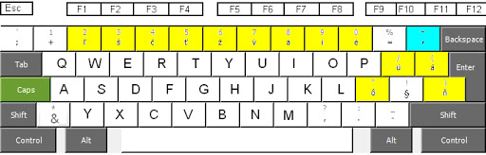

* Na klávesnici chýbajú klávesy pre niektoré písmená s dĺžňami alebo mäkčeňmi, ako napríklad **ď, ó, ĺ,**alebo**ŕ**. Vtedy používame kláves pre **dĺžeň a mäkčeň**(nachádza sa vedľa backspace, na obrázku vyfarbený tyrkysovou farbou).
* Hovorí sa mu tzv. **mŕtvy kláves**

## Písanie dĺžňov:

1. Jeden krát stlačte kláves malíčkom pravej ruky **dĺžeň a mäkčeň**http://www.ucitelka.wz.sk/obrazky-piaty-rocnik/klaves.JPG. (Nebuďte prekvapení, ak po stlačení klávesu **dĺžeň a mäkčeň** na obrazovke neuvidíte zmenu. Počítač čaká na stlačenie ďalšieho klávesu - písmena, ktoré má napísať spolu s dĺžňom.)
2. **Napíšeme o:** stlačte kláves s písmenom **o**.
3. Vyskúšajte si: óóóóóóóóóóóóóóóóó............

## Písanie mäkčeňov:

1. Keďže je mäkčeň na klávese hore stlačte malíčkom ľavej ruky **Shift**http://www.ucitelka.wz.sk/obrazky-piaty-rocnik/shift.JPG+ malíčkom pravej ruky **dĺžeň a mäkčeň**http://www.ucitelka.wz.sk/obrazky-piaty-rocnik/klaves.JPG. ( Nebuďte prekvapení, ak po stlačení klávesu **dĺžeň a mäkčeň** na obrazovke neuvidíte zmenu. Počítač čaká na stlačenie ďalšieho klávesu - písmena, ktoré má napísať spolu s mäkčeňom.)
2. **Napíšeme d:** stlačte kláves s písmenom **d**.
3. Vyskúšajte si: ďďďďďďďďďďďďď............

## Písanie otáznika:

1. Otáznik je umiestnený na dolnom rade, na tom istom klávese ako je čiarka.
2. **SHIFT + ,** **= ?**

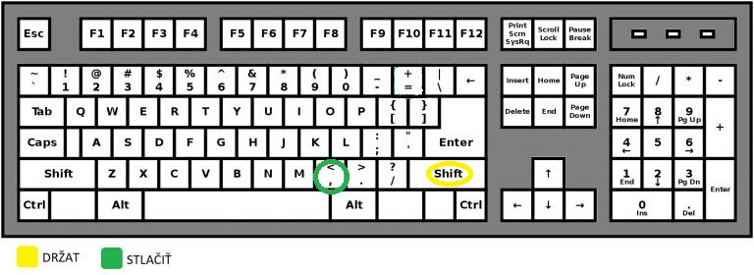

## Písanie výkričníka:

1. Výkričník je umiestnený na strednom rade, na tom istom kláves ako paragraf.
2. **SHIFT + § = !**

